Halliez Travail Complémentaire : Web

Thomas CPI A2 Info

Documentation du site web « CESI tes notes ! »

Partie 1 : le code

Tout d’abord, le site est divisé en 5 page php contenant le programme HTML, les scripts PHP et les scripts JavaScript. Les classes CSS cependant, eux, sont dans un dossier à part nommé « style », il y a un fichier CSS pour chaque page. Voici l’explication de chacune des pages php :

Connexion.php : C’est tout simplement la page de connexion. Elle permet à l’utilisateur de se connecter au site. Elle est composée d’un titre, d’un formulaire permettant de rentrer ses données personnelles afin de se connecter, d’un bouton de connexion et d’un bouton permettant de créer un compte si jamais il n’en a pas. Le code PHP fonctionne de la manière suivante : On commence par créer et vérifier la connexion avec la base de données. On récupère les informations entrées avec une requête « POST ». On lance une commande SQL pour vérifier si l’utilisateur existe. Si c’est le cas, il est redirigé vers la page « accueil.php ». Sinon, on affiche un message d’erreur en fonction de l’erreur.

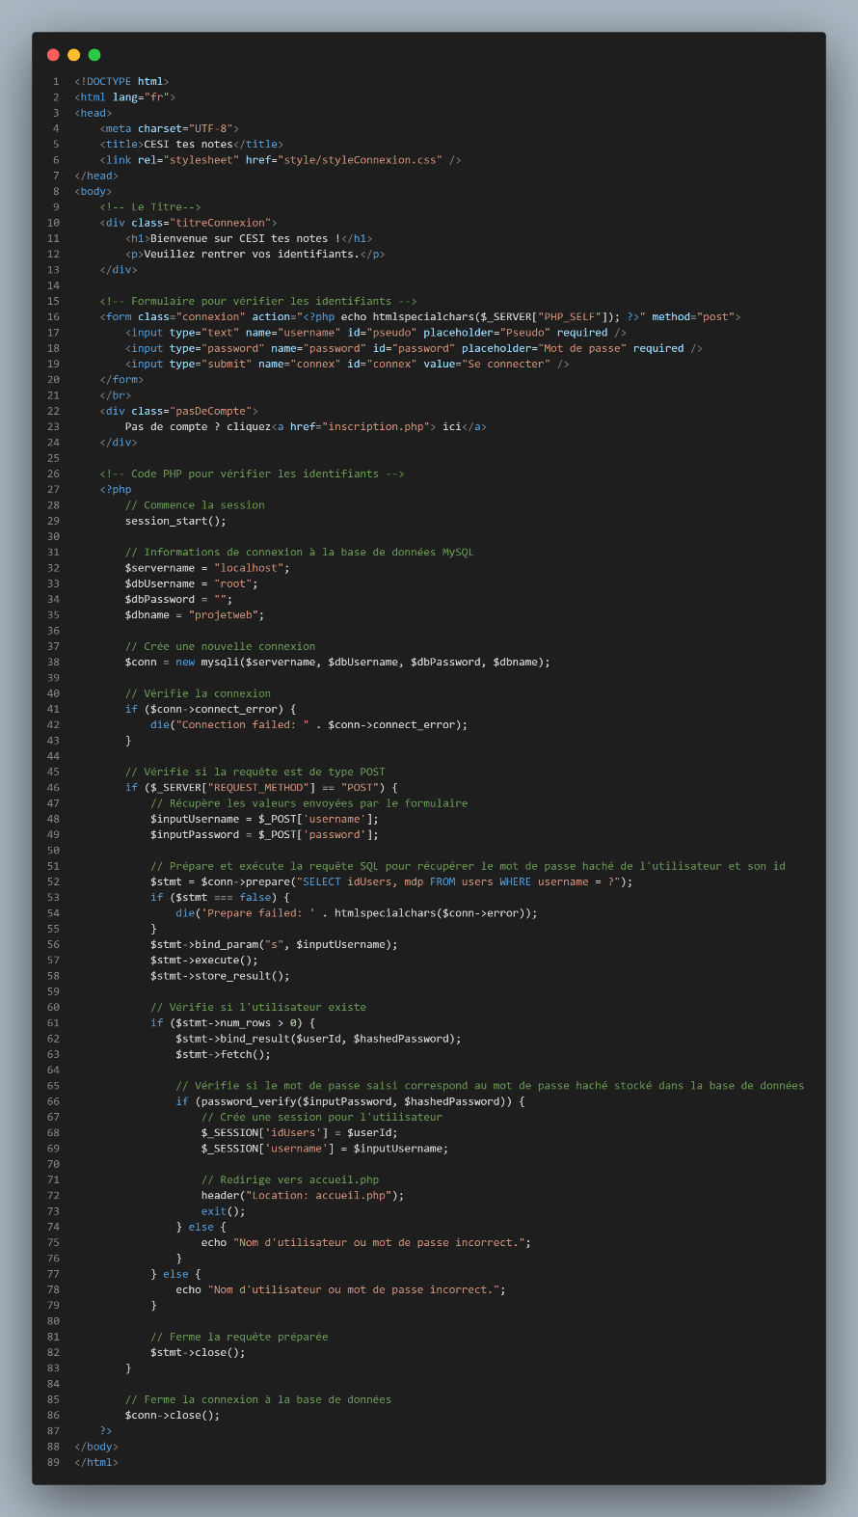

Inscription.php :

C’est tout simplement la page d’inscription. Sur cette page, vous pouvez entrer un mot de passe avec votre pseudo pour les enregistrer dans la BDD. Le mot de passe sera haché pour des raisons de sécurité grâce au script PHP. Ce script permet aussi de créer l’utilisateur grâce à une commande SQL.

Accueil.php :

Tout simplement la page d’accueil une fois que vous êtes connecté. Elle permet d’accéder à la page « creationNotes » et aussi d’accéder aux précédentes notes écrites. Elle possède un bouton « supprimer » qui fonctionne de manière asynchrone et un bouton « accéder » qui permet d’accéder à la note. Le code PHP permet de vérifier si l’utilisateur est bien connecté, et de gérer la connexion AJAX pour supprimer des notes. Le code JavaScript gère la connexion AJAX.

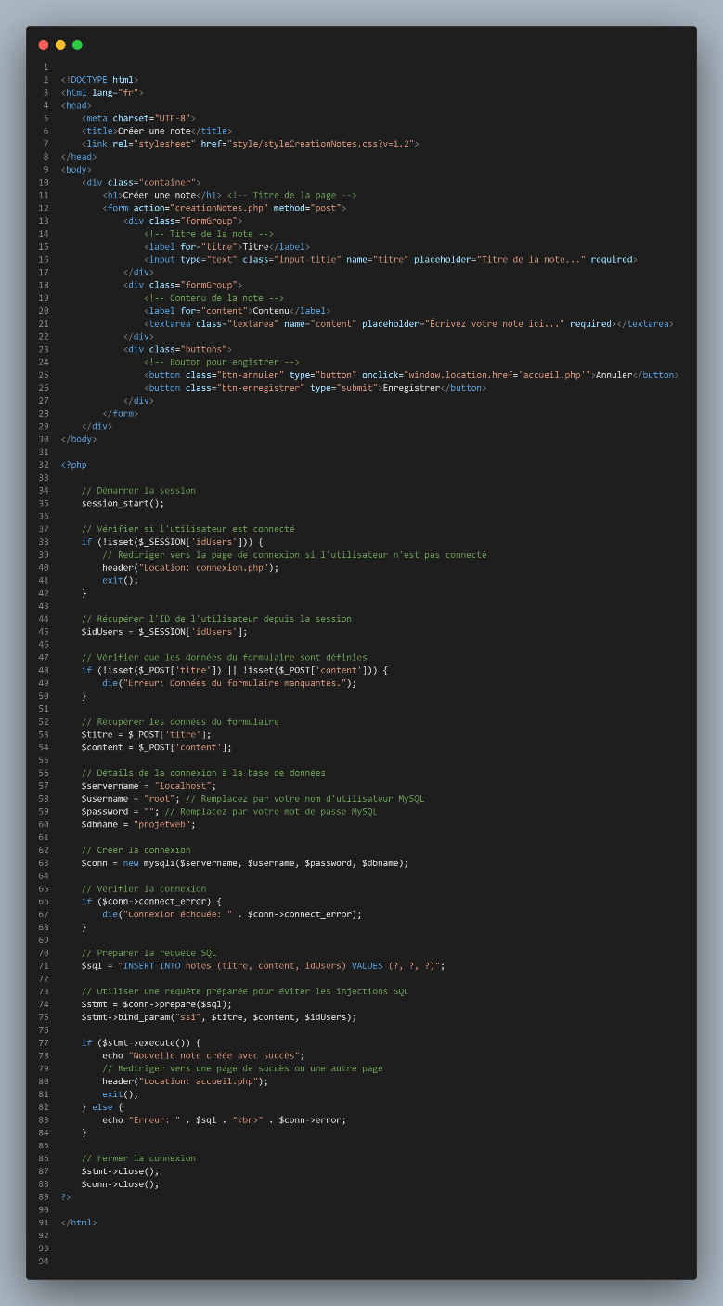

creationNotes.php :

Permet de créer des notes, vous propose deux formulaires : un pour le titre et un pour le contenu. Il y a aussi un bouton retour et un bouton Enregistrer. C’est la seule fonction CRUD qui n’utilise pas AJAX, je trouvais ça peu pratique d’implémenter AJAX pour cette manipulation. Le script PHP marche de la manière suivante : On vérifie que l’utilisateur est bien connecté, si oui, il peut rester sur la page, sinon, il est redirigé vers la page de connexion. On crée ensuite une connexion avec la BDD, si le bouton enregistrer est appuyé, on envoie les données formulées dans les formulaires directement dans la BDD grâce à une requête SQL puis on retourne vers la page d’accueil. Il existe dans le programme un script permettant de faire des requêtes préparé afin d’éviter les injections SQL.

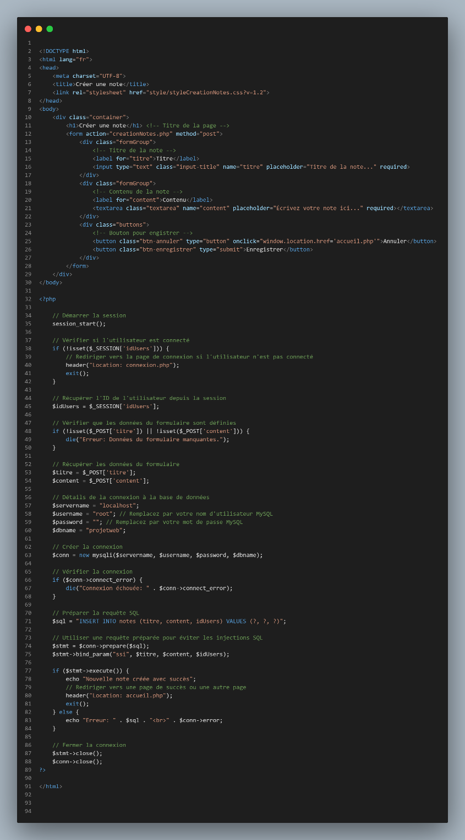

modifierNotes.php :

Permet comme son nom l’indique de modifier ses notes. Il fonctionne de manière asynchrone, c’est-à-dire que même si on quitte la page sans appuyer sur retour, on pourra retrouver les données modifié. Il est composé d’un formulaire pour le titre et un pour le contenu. Le code php fonctionne de la manière suivante, On se connecte à la BDD, vérifie avec une requête « GET » si l’utilisateur existe, on récupere l’id de la session pour faire une requête SQL vers la BDD, si la note existe on la modifie. Le script JavaScript permet de faire une connection AJAX.

Partie 2 : fonctionnement

Tout d’abord on peut accéder au site à travers l’addresse suivante : <http://localhost/ProjetWeb/connexion.php>

Le site est hébergé localement. Ici, entrez vos informations personnelles si vous avez un compte. Si vous n'en avez pas, vous pouvez en créer un en cliquant sur le « ici » en bleu.

Une fois connecté, vous pouvez accéder à vos notes. Elles sont affichées de haut en bas, de la plus ancienne à la plus récente. Sur la droite de la page, vous trouverez un bouton « Accéder » vous permettant de modifier et de lire vos notes. À droite du bouton « Accéder », vous trouverez le bouton « Supprimer » permettant de supprimer la note.

En haut à gauche, vous trouverez un bouton « Créer une nouvelle note » permettant de créer une nouvelle note. Lorsque vous créez une note, vous devez absolument mettre un titre et un contenu, sinon elle ne sera pas enregistrée.

Partie 3 : installation

Pour pouvoir faire fonctionner le site, vous devez installer « XAMPP ». Accédez ensuite au dossier « htdocs », que vous pouvez trouver dans le dossier « XAMPP » à l’endroit où vous avez installé « XAMPP ». Glissez le dossier « ProjetWeb » dedans, lancez le « XAMPP CONTROL PANEL », puis démarrez le serveur Apache et MySQL. Allez sur votre navigateur web préféré et copiez-collez l’adresse suivante :

<http://localhost/ProjetWeb/connexion.php>